
- Döntsd el, hogy igaz vagy hamis az állítás! Fogalmazd meg az állítások ellentettét! Állapítsd meg, hogy az általad írt állítás igaz vagy hamis!

- Minden gyereknek van lufija.
…………………………………………………………….…………………………………………………………….
- Van olyan lány, aki szoknyában van.
…………………………………………………………….…………………………………………………………….
- A rövid hajú lánynak két piros lufija van.
………………………………………………………………………………………………………………………….
- A fiúnak csak három lufija van.
…………………………………………………………………………………………………………………………
- Nincs olyan lány, aki nadrágban van.
…………………………………………………………………………………………………………………………
- Nem mindenki tart a kezében lufit.
…………………………………………………………………………………………………………………………

https://www.google.com/search?sca_esv=fd9ecb9fe59b5df1&rlz=1C1GCEU_huHU1135HU1139&sxsrf=AHTn8zoZ3bZSyXTfliQraqpTFd3i35qjCg:1739897854003&q=gyerekek&udm=2&fbs=ABzOT_BIPLrq5rToiH7zLWNhnqL_RnV5Loj2NAuXjCG6Eyl8H4PsMciDvpamZGo0z9LgfuQ5_PimSgklpNf6X5s-YJ_M2gtvdbzXScq3aXvR5kVjJLwIfVcAe1HTlLA7ycXkTQ_KayqyFnQ7R9L6hnadiT9ieC_FOC-rhUGNIWToWQqupTZy-HX_ZQoKVbhSYtycwmcgFvQD&sa=X&ved=2ahUKEwio36HM2M2LAxVliv0HHZv6OJ4QtKgLegQIERAB&biw=1920&bih=890&dpr=1#imgrc=pXHQxuqshVkbQM&imgdii=Klc9UUNcd4Ii2M)

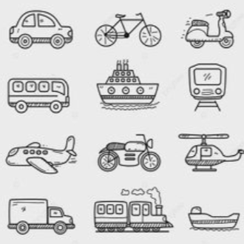
- Döntsd el, hogy igaz vagy hamis az állítás! Fogalmazd meg az állítások ellentettét! Állapítsd meg, hogy az általad írt állítás igaz vagy hamis!

- Minden jármű mozoghat.
…………………………………………………………….…………………………………………………………….
- Van olyan jármű, aminek nincs kereke.
…………………………………………………………….…………………………………………………………….
- Egyik jármű sem három kerekű a képen.
…………………………………………………………………………………………………………………………
- A repülők csak balra haladnak a képen.
…………………………………………………………………………………………………………………………
- Nincs olyan jármű, amit emberi erő hajt.
…………………………………………………………………………………………………………………………
- Nem minden jármű szárazföldi.
…………………………………………………………………………………………………………………………
(https://hu.pinterest.com/pin/539657967906484369/)

